26.04.2021 Выставкам «Давайте знакомится! Наши имена»

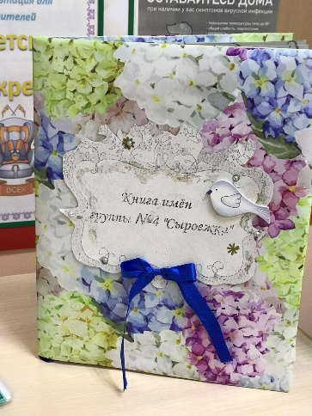
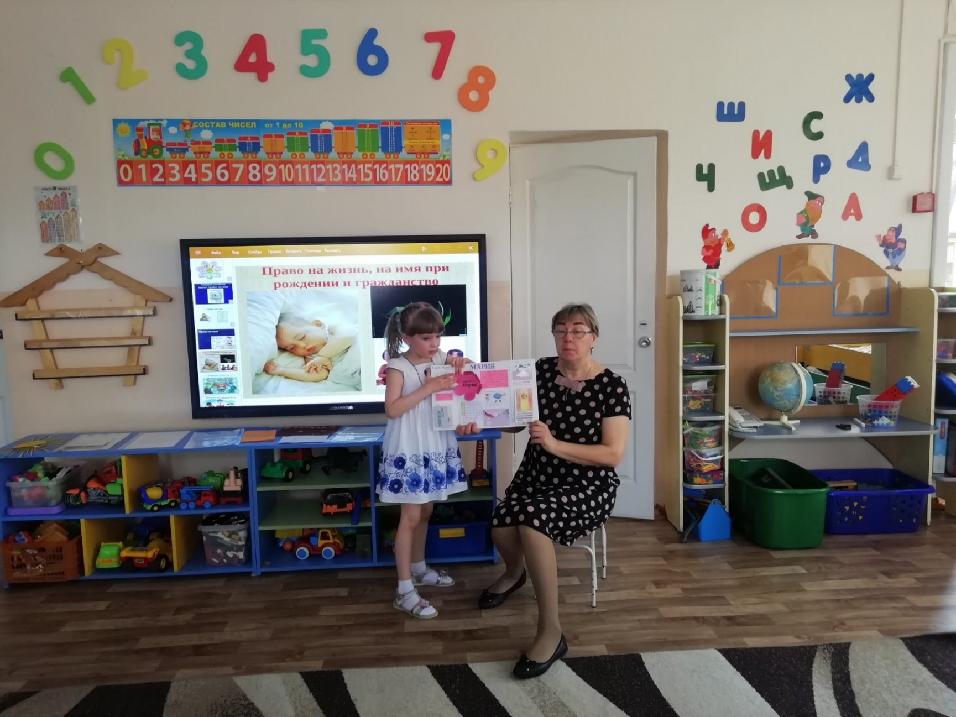
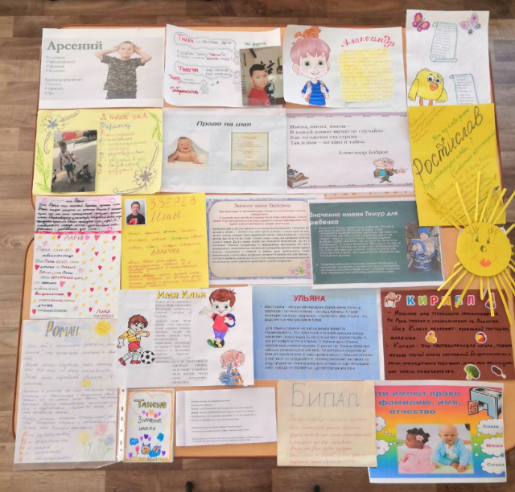
В детском саду очень интересно прошла выставка «Давайте знакомится! Наши имена». Все группы подготовили альбомы, информационные листы с фотографиями о значении имен, которые разместили в холле первого и второго корпуса. Родители и дети с живым интересом рассматривали информацию, знакомились со значением имен, рассказывали о своих друзьях. В группе № 17 Черемохиной Натальей Витальевной была организованна научно-практическая конференция «Право на жизнь, право на имя», на которой дети подготовили творческие представления своих имен.

